TRƯỜNG ĐẠI HỌC DUY TÂN
KHOA CÔNG NGHỆ THÔNG TIN
---------------------------



Tên đề tài:
SmartTrial — Nền tảng đặt lịch học thử và tư vấn trực tuyến real-time với cơ chế xếp lịch thông minh (face-id,real time..)

TÀI LIỆU PROPOSAL

GVHD: TS. Nguyễn Quốc Long
Thành viên:
Phạm Phú Hưng - 28210249524
Nguyễn Đăng Khôi - 28211152936
Nguyễn Minh Khôi - 27211201759
Trần Tấn Huy - 29214653925

Đà Nẵng, 10 - 2026

THÔNG TIN DỰ ÁN
Dự án viết tắt | ST
Tên dự án | SmartTrial — Nền tảng đặt lịch học thử và tư vấn trực tuyến real-time với cơ chế xếp lịch thông minh (face-id,real time..)
Thời gian bắt đầu | 19/8/2026 | Thời gian kết thúc | 30/9/2026
Lead Institution | Khoa Công nghệ Thông tin, Trường Đại học Duy Tân
Giáo viên hướng dẫn | Nguyễn Quốc Long  Email: quoclongdng@gmail.com
Chủ sở hữu dự án & Chi tiết liên hệ | Phạm Phú Hưng  Email: phuhung1932004@gmail.com  Phone: 0935663037
Đối tác | Trường Đại học Duy Tân
Quản lý dự án & Scrum Master | Nguyễn Đăng Khôi | kh.mm22704@gmail.com |  | 0827121066
Thành viên nhóm | Trần Tấn Huy |  |  | 0827121066
Thành viên nhóm | Nguyễn Minh Khôi | nguyenmkhoi05@gmail.com |  | 0931375484
Thành viên nhóm |  | … |  | …

TÊN TÀI LIỆU

Tiêu đề tài liệu | Proposal Document (Tài liệu đề xuất dự án)
Tác giả | Phạm Phú Hưng
Vai trò | Trưởng nhóm
Ngày | 19/8/2026 | Tên tệp: | [ST] Proposal-ver.1.0.docx
URL | https://github.com/hungg-master/2026_2027_445_AA_NHOM_03.git
Access | Khoa CNTT

LỊCH SỬ BẢN SỬA

Version | Person | Date | Description
1.0 | Phạm Phú Hưng | 19/8/2026 | Tạo tài liệu

PHÊ DUYỆT TÀI LIỆU

Cần có các chữ ký sau để phê duyệt tài liệu này
Người hướng dẫn | Nguyễn Quốc Long | Chữ ký:
Người hướng dẫn | Nguyễn Quốc Long | Ngày: | 30/9/2026
Chủ sở hữu | Phạm Phú Hưng | Chữ ký:
Chủ sở hữu | Phạm Phú Hưng | Ngày: | 30/9/2026
Scrum Master | Nguyễn Đăng Khôi | Chữ ký:
Scrum Master | Nguyễn Đăng Khôi | Ngày: | 30/9/2026
Thành viên | Nguyễn Minh Khôi | Chữ ký:
Thành viên | Nguyễn Minh Khôi | Ngày: | 30/9/2026
Thành viên | Trần Tấn Huy | Chữ ký:
Thành viên | Trần Tấn Huy | Ngày: | 30/9/2026
Thành viên |  | Chữ ký:
Thành viên |  | Ngày: | 30/9/2026

MỤC LỤC

1. GIỚI THIỆU 6
1.1. Mục đích 6
1.2. Phạm vi 6
1.3. Tham khảo 6
2. TỔNG QUAN DỰ ÁN 7
2.1. Định nghĩa dự án 7
2.2. Mô tả vấn đề 7
2.3. Giải pháp đề xuất 7
2.3.1. Mục tiêu dự án 7
2.3.2. Tổng quan hệ thống 8
2.3.3. Công nghệ ràng buộc 10
2.3.4. Phân tích SWOT 11
3. Kế hoạch tổng thể 12
3.1. Định nghĩa Scrum 12
3.1.1. Mô tả Scrum 12
3.1.2. The artifacts 13
3.1.3. Quá trình (Process) 13
3.2. Kế hoạch tổng thể 14
3.3. Quản lý tổ chức 15
3.3.1. Nguồn nhân lực 15
3.3.2. Phương pháp giao tiếp 16
3.3.2. Nguồn vật lực 17
3.4. Lịch trình 17
3.4.1 Từng giai đoạn 17
3.4.2 Cột mốc quan trọng 18
3.5. Rủi ro và quản lý rủi ro 19

GIỚI THIỆU

Mục đích
Mục đích của tài liệu này:
- Xác định yêu cầu, ý tưởng và các vấn đề liên quan đến việc xây dựng dự án.
- Đưa ra các đề xuất dự án, kế hoạch hành động dự án, kiến trúc, giải pháp thực hiện, bao gồm cả về quy hoạch, phát triển, thực hiện và giám sát các dự án.
- Ngoài ra, xác định nhu cầu kinh doanh, các vấn đề hoặc tình huống liên quan đến các dự án khởi tạo, xây dựng và các rủi ro khi triển khai dự án.

Phạm vi
Tài liệu này liệt kê các thành viên, quy trình và khuôn khổ dự án áp dụng.
Tài liệu này đưa ra kế hoạch cho từng giai đoạn của quy trình phát triển phần mềm dựa trên quy trình Scrum bao gồm: thời gian bắt đầu, thời gian kết thúc và số ngày làm việc. Đây là kế hoạch chung và sẽ được cập nhật chi tiết về quy trình phát triển phần mềm trong phiên bản tiếp theo của tài liệu. Đề xuất bao gồm giới thiệu các giải pháp, xác định cách tốt nhất để phát triển mà chúng tôi tạo ra.

Tham khảo
Bảng 1.1: Danh mục tài liệu tham khảo
STT | Tên tài liệu | Nguồn
1 | Scrum Process | https://www.mountaingoatsoftware.com/agile/scrum
2 | HTML, CSS, JS | https://www.w3schools.com/
3 | Laravel | https://laravel.com/
4 | Tài liệu chính thức Supabase (Database, Auth, Realtime, RLS) | https://supabase.com/docs

TỔNG QUAN DỰ ÁN

Định nghĩa dự án
Dự án xây dựng một nền tảng web trung gian, kết nối học sinh có nhu cầu học thử/tư vấn với giáo viên phù hợp, dựa trên việc khớp lịch rảnh của hai bên một cách tự động ("xếp lịch thông minh"). Hệ thống hoạt động theo mô hình hai phía (two-sided platform): bên cung (giáo viên) đăng ký, được admin duyệt, thiết lập lịch dạy và lớp học; bên cầu (học sinh) đăng ký, thiết lập lịch rảnh cá nhân, tìm và đăng ký lớp học phù hợp. Admin đóng vai trò quản trị, xét duyệt giáo viên và giám sát hoạt động chung của nền tảng.

Mô tả vấn đề
Hiện nay, việc tìm kiếm giáo viên hoặc lớp học phù hợp — đặc biệt cho nhu cầu học thử hoặc tư vấn trước khi cam kết một khoá học dài hạn — thường gặp các khó khăn sau:
Học sinh khó xác định giáo viên nào có lịch rảnh trùng với thời gian của mình, phải trao đổi thủ công qua nhiều kênh (điện thoại, tin nhắn, fanpage).
Giáo viên tốn thời gian quản lý lịch dạy, lớp học thủ công bằng bảng tính hoặc sổ tay, dễ nhầm lẫn hoặc trùng lịch.
Thiếu cơ chế xác thực danh tính khi đăng ký, dẫn đến rủi ro tài khoản giả hoặc gian lận trong đăng ký lớp/giáo viên.
Thiếu công cụ nhắc nhở tự động (học phí, lịch học sắp tới), khiến học sinh/giáo viên dễ bỏ lỡ thông tin quan trọng.
Trung tâm/tổ chức đào tạo nhỏ chưa có nền tảng số hoá quy trình xét duyệt giáo viên và quản lý lớp học tập trung.

Giải pháp đề xuất
Nhóm đề xuất xây dựng một nền tảng số hoá toàn bộ quy trình trên: từ đăng ký, xác thực, quản lý lịch, xếp lịch tự động, trao đổi trực tiếp, đến thanh toán và nhắc nhở — trên một hệ thống web thống nhất, ưu tiên kiến trúc đơn giản để phù hợp với nguồn lực của nhóm.
- Công nghệ thực hiện: PHP (Laravel 12), Vue.js 3, Vite, HTML, CSS và JavaScript. Cơ sở dữ liệu được cấu hình mặc định là SQLite.
- Quy trình phát triển ứng dụng: Quy trình Scrum.

Mục tiêu dự án
Xây dựng thành công các chức năng lõi: đăng ký/đăng nhập ba vai trò, quản lý môn học và lớp học (đại trà/kèm cặp), đăng ký lớp học.
Triển khai cơ chế xếp lịch thông minh dựa trên khớp khung giờ rảnh giữa giáo viên và học sinh (thuật toán overlap khoảng thời gian).
Tích hợp xác thực Face ID cho các thao tác quan trọng (đăng ký môn học, đăng ký làm giáo viên).
Xây dựng luồng xét duyệt giáo viên bởi Admin, đảm bảo chất lượng đầu vào của bên cung.
Hỗ trợ trao đổi trực tiếp (chat realtime) giữa học sinh và giáo viên, có tuỳ chọn trợ lý AI.
Tích hợp thanh toán học phí ở chế độ test và cơ chế thông báo tự động (nhắc học phí, nhắc buổi học).
Đảm bảo API rõ ràng, kiến trúc dễ bảo trì, không lạm dụng AI trong việc sinh code, hạn chế mã tối thiểu (magic code).

Tổng quan hệ thống

2.3.2.1. Bối cảnh hệ thống
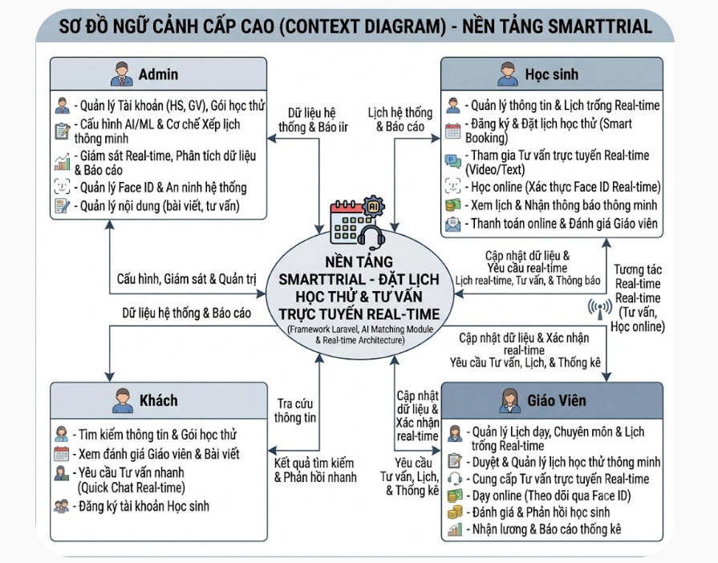Hình 2.1: Biểu đồ ngữ cảnh

2.3.2.2. Mô tả ngữ cảnh hệ thống
Vai trò của từng nhóm người dùng:
- Đối với Học sinh: có thể tìm kiếm giáo viên/lớp học phù hợp, xem thông tin chi tiết lớp học. Ngoài ra, học sinh còn có thể thiết lập lịch rảnh cá nhân, đăng ký lớp học, trao đổi với giáo viên hoặc AI để được tư vấn. Đặc biệt, học sinh còn có thể xem hoặc huỷ đăng ký lớp học khi có vấn đề phát sinh.
- Đối với Giáo viên: có thể quản lý thông tin cá nhân, thiết lập lịch dạy và lớp học (đại trà/kèm cặp), đăng ký tài khoản ngân hàng để nhận thanh toán. Ngoài ra, giáo viên còn có thể trao đổi trực tiếp với học sinh. Tài khoản giáo viên cần được Admin xét duyệt trước khi hoạt động chính thức.
- Đối với Admin: có thể quản lý tài khoản người dùng, xét duyệt hồ sơ giáo viên, môn học, phòng học, lớp học, thanh toán và báo cáo thống kê.

2.3.2.3. Các chức năng cơ bản của hệ thống
- Chức năng chung:
Tìm kiếm giáo viên/lớp học
Xem thông tin lớp học
Xác thực Face ID
Học viên:
- Đăng ký
- Đăng nhập
- Quản lý thông tin cá nhân
- Thiết lập lịch rảnh cá nhân
- Đăng ký lớp học
- Thanh toán học phí
- Trao đổi/chat với giáo viên hoặc AI
- Lấy lại mật khẩu
Giáo viên:
- Đăng ký (chờ Admin duyệt)
- Quản lý lịch dạy và lớp học
- Đăng ký tài khoản ngân hàng
- Trao đổi/chat với học sinh
Admin:
- Quản lý tài khoản
- Xét duyệt hồ sơ giáo viên
- Quản lý môn học, phòng học
- Quản lý báo cáo thống kê

Ràng buộc công nghệ

Kỹ thuật phát triển hệ thống
- Ngôn ngữ lập trình: PHP, HTML, CSS, JavaScript.
- Công nghệ: Laravel
- Cơ sở dữ liệu: MySQL.
- Quy trình quản lý ứng dụng: Scrum.

Môi trường
- Máy người dùng phải được kết nối Internet, có trình duyệt Web (Google Chrome, Mozilla Firefox, Microsoft Edge…).
- Phần mềm phát triển dự án: MySQL, VSCode.
- Công cụ quản lý mã nguồn: GitHub, GitLab.

Các ràng buộc khác
- Nguồn lực: 4 người.
- Kinh phí: Hạn chế.
- Thời gian: Dự án hoàn thành trong 2 tháng.
- Công nghệ: Laravel, Vue.js.

2.3.4. Phân tích SWOT
Điểm mạnh:  - Các thành viên đều có kiến thức nền tốt về thuật toán.  - Các thành viền đều được học qua về hướng đối tượng và các ngôn ngữ khác.  - Tất cả thành viên đều có thái độ nghiêm túc và có hứng thú về đề tài đưa ra. | Điểm yếu:  - Thành viên trong nhóm có ít kinh nghiệm trong việc quản lý dự án
Cơ hội  - Được giáo viên hướng dẫn có kinh nghiệm trong việc quản lý dự án  - Được giáo viên hướng dẫn có kinh nghiệm trong việc nghiên cứu thuật toán. | Thách thức  - Thời gian và kinh phí cho việc nghiên cứu hạn chế

Bảng 2.1: Phân tích SWOT

KẾ HOẠCH TỔNG THỂ

Định nghĩa Scrum
Scrum là một tập hợp con của Agile và là một trong những khuôn khổ quy trình phổ biến nhất để triển khai Agile. Nó là một mô hình phát triển phần mềm lặp đi lặp lại được sử dụng để quản lý phát triển phần mềm và sản phẩm phức tạp. Các lần lặp có độ dài cố định, được gọi là nước rút kéo dài từ một đến hai tuần, cho phép nhóm vận chuyển phần mềm theo nhịp đều đặn. Vào cuối mỗi sprint, các bên liên quan và các thành viên trong nhóm họp để lập kế hoạch cho các bước tiếp theo.

Mô tả Scrum
Có ba vai trò cụ thể trong Scrum:
Chủ sở hữu sản phẩm: Chủ sở hữu sản phẩm tập trung vào các yêu cầu kinh doanh và thị trường, ưu tiên tất cả các công việc cần được thực hiện. Anh ấy hoặc cô ấy xây dựng và quản lý công việc tồn đọng, cung cấp hướng dẫn về các tính năng cần vận chuyển tiếp theo, đồng thời tương tác với nhóm và các bên liên quan khác để đảm bảo mọi người đều hiểu các mục trong sản phẩm tồn đọng. Product Owner không phải là người quản lý dự án. Thay vì quản lý tình trạng và tiến độ, công việc của anh ta hoặc cô ta là thúc đẩy nhóm với mục tiêu và tầm nhìn.
Scrum Master: Thường được coi là người huấn luyện cho nhóm, Scrum Master giúp nhóm làm việc tốt nhất có thể. Điều này có nghĩa là tổ chức các cuộc họp, đối phó với rào cản và thách thức, đồng thời làm việc với Product Owner để đảm bảo sản phẩm tồn đọng đã sẵn sàng cho sprint tiếp theo. Scrum Master cũng đảm bảo nhóm tuân thủ quy trình Scrum. Người đó không có quyền đối với các thành viên trong nhóm, nhưng người đó có quyền đối với quy trình. Ví dụ: Scrum Master không thể cho ai đó biết phải làm gì, nhưng có thể đề xuất một nhịp chạy nước rút mới.
Nhóm làm việc tại Scrum: Nhóm Scrum bao gồm từ năm đến bảy thành viên. Mọi người trong dự án làm việc cùng nhau, giúp đỡ lẫn nhau và chia sẻ tình bạn thân thiết sâu sắc. Không giống như các nhóm phát triển truyền thống, không có các vai trò riêng biệt như lập trình viên, nhà thiết kế hoặc người kiểm tra. Mọi người cùng nhau hoàn thành tập hợp công việc. Nhóm Scrum sở hữu kế hoạch cho mỗi sprint; họ dự đoán khối lượng công việc họ có thể hoàn thành trong mỗi lần lặp lại.

3.1.2. Các tạo tác (Artifacts)
Product Backlog: Product Owner và Nhóm Scrum họp để sắp xếp thứ tự ưu tiên các hạng mục trong product backlog (công việc trên product backlog đến từ các câu chuyện và yêu cầu của người dùng). Product backlog không phải là danh sách những thứ cần hoàn thành, mà nó là danh sách tất cả các tính năng mong muốn của sản phẩm. Sau đó, nhóm phát triển kéo công việc từ sản phẩm tồn đọng để hoàn thành trong mỗi sprint.
Sprint Backlog: là danh sách các chức năng được phát triển cho Sprint; nó được xác định bởi cuộc họp Lập kế hoạch Sprint. Sprint Backlog là chức năng được chọn từ Product Backlog dựa trên mức độ ưu tiên và khả năng phát triển của nhóm.
Estimation: Trong SCRUM, các thành viên của Nhóm công tác sẽ do chính bạn lựa chọn và ước tính thời gian phát triển dự kiến và chịu trách nhiệm về ước tính này. Sau khi hoàn thành bảng sẽ cập nhật Sprint Backlog.

Quy trình (Process)
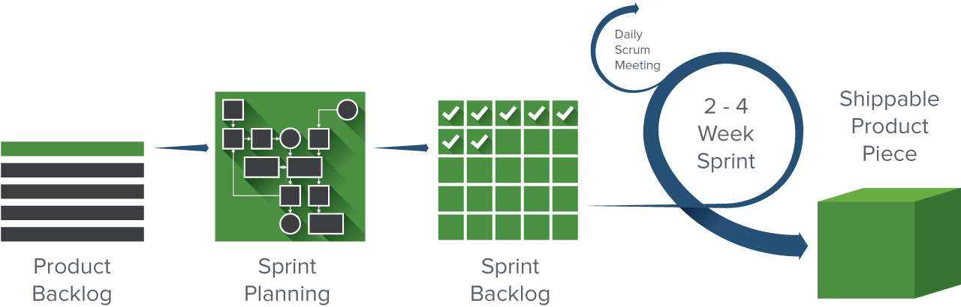

Hình 3.1: Quá trình Scrum

3.2. Quy hoạch tổng thể theo giai đoạn
Bảng 3.1: Quy hoạch tổng thể
No. | Tiến trình | Thời gian | Bắt đầu | Kết thúc
1 | Khởi tạo | 3 ngày | 19/8/2026 | 22/8/2026
1.1 | Thu Thập Yêu Cầu | 1 ngày | 20/8/2026 | 21/8/2026
1.2 | Tạo tài liệu | 2 ngày | 19/8/2026 | 21/8/2026
2 | Bắt đầu | 7 ngày | 19/8/2026 | 26/8/2026
2.1 | Họp bắt đầu dự án | 2 ngày | 22/8/2026 | 24/8/2026
2.2 | Bổ sung tài liệu ban đầu | 5 ngày | 29/8/2026 | 3/9/2026
3 | Phát triển | 40 ngày | 27/8/2026 | 6/10/2026
3.1 | Sprint 1 | 16 ngày | 26/8/2026 | 11/9/2026
3.2 | Sprint 2 | 25 ngày | 11/9/2026 | 6/10/2026
4 | Họp nhận phản hồi dự án | 1 ngày | 10/10/2026 | 11/10/2026
5 | Viết báo cáo và kết thúc dự án | 1 ngày | 20/10/2026 | 21/10/2026

Quản lý tổ chức

Nguồn nhân lực
Bảng 3.2: Nguồn nhân lực
Vai trò | Trách nhiệm | Người tham gia
Người hướng dẫn | - Hướng dẫn về quy trình.  - Giám sát mọi hoạt động của đội. | Phạm Phú Hưng
Thành viên trong nhóm | - Ước tính thời gian để hoàn thành công việc.  - Phân tích yêu cầu.  - Thiết kế và hoàn thiện dần mẫu mã.  - Code và kiểm tra ứng dụng.  - Cài đặt và triển khai các chức năng của hệ thống.  - Triển khai sản phẩm. | Trần Tấn Huy  Nguyễn Minh Khôi
Scrum master | - Xác định và phân tích ứng dụng.  - Phân công công việc cho các thành viên trong nhóm.  - Kiểm soát và quản lý các thành viên trong nhóm.  - Định hướng cho các thành viên trong nhóm.  - Đảm bảo rằng nhiệm vụ được hoàn thành đúng thời hạn.  - Quản lý rủi ro.  - Đưa ra các giải pháp để giải quyết vấn đề. | Nguyễn Đăng Khôi

3.3.2. Phương pháp giao tiếp

Bảng 3.3 Phương pháp giao tiếp trong dự án

Người tham gia | Chủ đề | Thời gian | Phương pháp
Manager, Mentor và Team Members | Xem xét tiến độ dự án | Hằng tuần | Meeting,Zoom, Discord
Customer, Manager và Team leader | Xem xét tiến độ dự án | Hằng tuần | Conference Meeting
Customer, Manager và Team leader | Làm rõ yêu cầu | Khi cần | E-mail
Manager, Mentor và Team Members | Sprint Review | Cuối mỗi Sprint | Meeting, Zoom, Discord

3.3.3. Nguồn vật lực
Bảng 3.5: Nguồn vật lực
ID | Item | Purpose | Critical (Yes/No) | Quantity  (Số lượng) | Ceptance Criteria (optional) | Target date
1 | Laptop | Development | Yes | 5 | Chấp nhận | 30-8-2026
2 | Laravel | Technical | Yes | 1 | Chấp nhận | 30-8-2026
3 | Xampp,  MySQL, VSCode | Tools | Yes | 1 | Chấp nhận | 30-8-2026
4 | Laptop | Web Browser | Yes | 5 | Chấp nhận | 30-8-2026

3.4. Lịch trình

3.4.1. Từng giai đoạn
Bảng 3.6. Lịch trình thực hiện các spint
No. | Giai đoạn | Ngày bắt đầu | Số ngày | Ngày kết thúc | Ghi chú
1 | Bắt đầu | 19/8/2026 | 7 | 26-8-2026
2 | Phát triển | 27-8-2026 | 40 | 6-10-2026
 | Sprint 1 | 26-8-2026 | 16 | 11-9-2026
 | Sprint 2 | 11-9-2026 | 25 | 6-10-2026
3 | Đóng gói sản phẩm | 7-10-2026 | 2 | 9-10-2026

3.4.2. Cột mốc quan trọng
Bảng 3.7. Các cột mốc quan trọng trong dự án
No | Giai đoạn | Mô tả | Hoàn thành
1 | Start-up | - Lên ý tưởng cho dự án  - Nghiên cứu quy tình Scrum  - Mô tả yêu cầu (Requirement)  - Nghiên cứu công nghệ thực hiện  - Tạo tài liệu Proposal  - Tạo tài liệu Project Plan  - Tạo tài liệu User Story  - Tạo tài liệu Product Backlog  - Tạo tài liệu Architecture  - Tạo tài liệu Test Plan | 30-8-2026
2 | Development | - Meeting  - Design  - Programming  - Testing  - Demo  - Review  - Delivered First Release | 6-10-2026
3 | Release | Phát hành sản phẩm | 10-10-2026

Rủi ro và quản lý rủi ro
Bảng 3.8. Mức độ rủi ro trong dự án
Ký Hiệu | Mức Độ | Ảnh Hưởng
L | Thấp | Ảnh hưởng thấp
M | Trung Bình | Ảnh hưởng trung bình
H | Cao | Ảnh hưởng cao
E | Rất Cao | Nguy hiểm
NA | Không | Không ảnh hưởng

Bảng 3.9. Các giải pháp khắc phục
Rủi ro | Định nghĩa | Mức độ | Khả năng | Chiến lược để  giảm thiểu
Đánh giá kế hoạch của dự án | Kế hoạch có thể bị hoãn lại do dự toán ban đầu của dự án. | L | L | Phân tích và đánh giá quy mô.  Giảm yêu cầu.
Yêu cầu | Mâu thuẫn có thể tồn tại bên trong yêu cầu.  Yêu cầu quan trọng có thể bị thiếu trong các yêu cầu chính thức. | H | H | Thống nhất yêu cầu trước khi phân tích.
Dự kiến lịch trình của dự án | Thời gian làm việc. | M | M | Thời gian dự án được cập nhật và đánh giá thường xuyên.
Kinh nghiệm lập trình | Ngôn ngữ lập trình và công nghệ | M | L | Chia sẻ kinh nghiệm để nghiên cứu trong thời gian ngắn nhất.
Các quy trình kĩ thuật | Các phương thức bình thường không thể đáp ứng các yêu cầu của các giải pháp cụ thể.  Quá trình này có thể được cải thiện và hiệu quả hơn. | L | M | Phân tích yêu cầu và quy trình để đảm bảo mức độ phù hợp.  Nếu quy trình mới là cần thiết, chúng ta cần đánh giá quy trình này có cải thiện hơn không so với quy trình cũ.
Mạng (Network) | Bị chặn bới giới hạn băng thông. | H | H | Nâng cấp đường truyền mạng.
Thời gian (Time) | Thời gian dự án quá ngắn, nên nhóm không thể hoàn thành dự án.  Trong quá trình thực hiện dự án, đội ngũ của chúng tôi tốn thời gian để vừa tìm hiểu vừa thực hiện dự án.Vì vậy, nhóm chúng tôi không thể tập trung tất cả thời gian để thực hiện dự án này. | H | M | Tăng thời gian làm việc trong ngày, tăng ca thêm vào thứ Bảy và Chủ nhật.
Quản trị dự án | Hệ thống quản trị dự án có thể không hỗ trợ đầy đủ các yêu cầu của dự án. | L | H | Thảo luận với nhóm để đưa ra các giải pháp.

